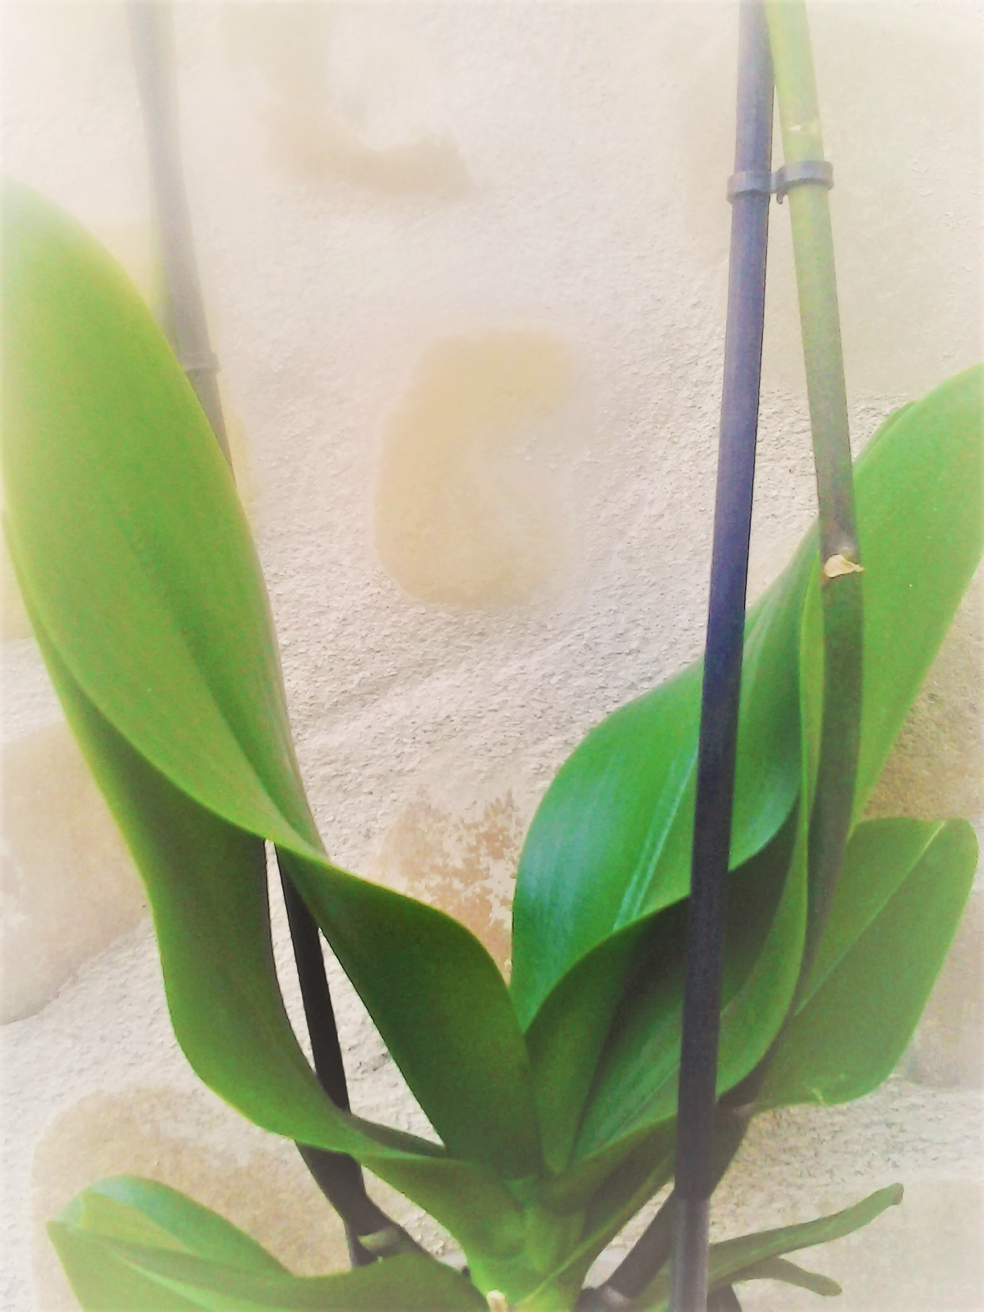

**STELO**

**COLLETTO**

**NODO**